ПОЯСНИТЕЛЬНАЯ ЗАПИСКА
К БАЛАНСУ УЧРЕЖДЕНИЯ
 |  |  | КОДЫ
 | Форма по ОКУД |  | 0503760
на 1 января 2025 г. |  | Дата | 01.01.2025
Учреждение ГОСУДАРСТВЕННОЕ БЮДЖЕТНОЕ УЧРЕЖДЕНИЕ ЗДРАВООХРАНЕНИЯ ПСКОВСКОЙ ОБЛАСТИ "ХОСПИС ИМЕНИ СВЯТОЙ МАРФЫ-МАРИИ" |  | по ОКПО | 53466017
Обособленное подразделение
Учредитель |  | по ОКТМО | 58000000
Наименование органа,
осуществляющего |  | по ОКПО | 53466017
полномочия учредителя |  | Глава по БК
Периодичность: квартальная, годовая
 |  | к Балансу по форме | 0503730
Единица измерения: руб. |  | по ОКЕИ | 383

Раздел 1
Организационная структура учреждения

ГБУЗ Псковской области «Хоспис имени святой Марфы-Марии» является юридическим лицом с момента государственной регистрации, имеет самостоятельный баланс, обособленное имущество, лицевые счета в территориальном органе Федерального казначейства. Учреждение осуществляет деятельность по адресу: г. Псков, ул. Свердлова, д.20. Предметом деятельности учреждения является лечение и оказание паллиативной медицинской помощи онкологическим больным и больным с глубокими неврологическими нарушениями, нарушениями жизненно важных функций независимо от возрастных категорий. При оказании паллиативной медицинской помощи организуются и выполняются следующие работы (услуги): оказание паллиативной медицинской помощи в амбулаторных условиях по онкологии, сестринскому делу. С ноября 2015 года вступил в действие приказ Государственного комитета Псковской области по здравоохранению и фармации от 30.10.2015г. №1022 "Об организации выездной патронажной службы паллиативной медицинской помощи взрослому населению".
Коечный фонд составляет 35 коек. На 01.01.2025 г. штатная численность составляет 80,5 единиц, фактическая численность 44 человека (основные работники на 01.01.2025г.). Из них по категориям: врачи – штатная 7,5, фактическая 2; средний медперсонал – штатная 28,25, фактическая 18; младший медперсонал – штатная 27,75, фактическая 14; прочий - штатная 17, фактическая 10.
Направление деятельности учреждения в течение 2024 года не менялось, поэтому таблица №1 не представлена. Предпринимательской деятельности учреждение не ведет, медицинских услуг по программе ОМС не оказывает. Сведения об организационной структуре учреждения представлены в таблице №7.
Обособленных подразделений нет, поэтому ф.0503761 не представлена.

Раздел 2
Результаты деятельности учреждения

Стоимость койко-дня по фактическим расходам из всех источников финансирования составила 3627,86 руб. В том числе по медикаментам 91,14 руб., по питанию 227,11 руб., что соответствует плану финансово- хозяйственной деятельности.
Стоимость 1 посещения амбулаторной выездной патронажной службы по фактическим расходам составила 1189,05 руб.

Раздел 3
Анализ отчета об исполнении учреждением плана деятельности

Объем государственного задания по стационару на 2024 год по плану - 11952 к/дн., фактическое исполнение - 11811 к/дн., что составляет 98,8%. Объем государственного задания по амбулаторной выездной службе на 2024 год по плану - 2183 посещений, фактическое исполнение - 2223 посещений, что составляет 101,8%.
Государственное задание в целом по всем видам услуг профинансировано на 100%. Кассовое исполнение плана ФХД составило 99,8%. Эти данные отражены в форме 0503737.
Мероприятия в рамках субсидий на иные цели на 2024г. не запланированы. Поступления средств по приносящей доход деятельности на 31.12.2024г. не было.
Сведения об исполнении плана финансово-хозяйственной деятельности (ф. 0503766) и анализ отчета об исполнении учреждением плана его деятельности (Таблица N 9) не заполняются, так как исполнение плановых назначений по состоянию на 01.01.2025 составило более 98% от годовых показателей отчетного финансового года плана финансово-хозяйственной деятельности.

Раздел 4
Анализ показателей бухгалтерской отчетности

Сведения о движении нефинансовых активов представлены в форме 0503768.
Балансовая стоимость основных средств из всех источников на начало 2024 года составляла 27442580,26 руб., на конец года 31789203,14 руб., из них недвижимое имущество 3660716,25 руб.
Особо ценное движимое имущество на начало года 15836634,16 рублей, на конец года 18585510,16 рублей. Увеличение произошло за счет принятия к учету автомобиля на сумму 1818176,00 рублей и объектов медицинского оборудования на общую сумму 930700,00 рублей.
В 2024 году произошло списание основных средств с учёта на сумму 112268,52 рублей, в том числе объектов особо ценного имущества на сумму 0,00рублей, объектов недвижимого имущества на сумму 0,00 рублей. На забалансовый учет списано основных средств на сумму 629151,85 рублей. В 2024 году произошло списание основных средств с забалансовых счетов на сумму 72031,15 рублей.
Амортизация ОС в целом на 01.01.2025г. составляет 77,5%.
Структура основных средств на конец года:
Недвижимое имущество – нежилые помещения 3660716,25 руб. (амортизация 66,9%)
Особо ценное движимое имущество – машины и оборудование 12036419,67 руб. (амортизация 75,7%); транспортные средства 2883416,94 руб. (амортизация 26,4%); производственный и хозяйственный инвентарь 3665673,55 руб. (амортизация 75,4%).
Иное движимое имущество – нежилые помещения 90846,00 руб. (амортизация 100%); машины и оборудование 2888291,74 руб. (амортизация 100%); транспортные средства 1662500,00 руб. (амортизация 100%); производственный и хозяйственный инвентарь 4901338,99 руб. (амортизация 99,9%).
За счет бюджетных субсидий в 2024 году объекты основных средств не приобретались.
В виде безвозмездных поступлений от Комитета по здравоохранению Псковской области приняты к учету объекты основных средств (автомобиль, кровати медицинские, инсуффлятор, концентраторы, отсасыватели) на общую сумму 4613947,65 рублей.
В виде безвозмездных пожертвований от Псковской городской общественной организация "Круг друзей ГУЗ "Хоспис имени святой Марфы-Марии" и ООО «Псков-Полимер» всего за год поступило основных средств (кровать медицинская, огнетушители, перфоратор, паяльник, дрель, стиральная машина, электрочайники, телевизор) на общую сумму 228395,60 рублей.
В виде безвозмездных поступлений от ГБУЗ ПО “Псковская областная инфекционная клиническая больница” приняты к учету концентраторы кислорода 3 штуки на общую сумму 245700,00 рублей.

Стоимость материальных запасов из всех источников на начало года составляла 3534782,39 руб., на конец года 4084603,34 руб. Произошло уменьшение остатков по прочим материальным запасам на 245,8 тыс. рублей вследствие списания объектов в течение года. Незначительно уменьшились остатки ГСМ на 0,2 тыс. рублей. Остатки по продуктам питания уменьшились на 31,7 тыс. рублей в условиях экономии и рационального использования бюджетных средств. Произошло увеличение остатков по медикаментам на 725,2 тыс. рублей в связи с большим объемом закупок в декабре 2024 года и безвозмездными поступлениями от организаций - жертвователей. Остатки по предметам мягкого инвентаря увеличились на 102,3 тыс. рублей в связи с большим объемом закупок в декабре 2024 года и безвозмездными поступлениями от организаций-жертвователей. В целом уменьшение остатков по всем материалам не оказалось критичным, так как оставшийся на конец года их запас достаточен для обеспечения бесперебойной работы учреждения.
Всего в учреждение за отчетный год поступило ( в т.ч. безвозмездные пожертвования) медикаментов на сумму 1862466,72 руб., продуктов питания на сумму 2650703,75 руб., горюче-смазочных материалов на сумму 108904,89 руб., мягкого инвентаря на сумму 185116,46 руб., медицинских расходных материалов, моющих средств, канцелярских товаров и прочих материальных запасов на сумму 424192,30 руб. Израсходовано и списано на нужды учреждения медикаментов на сумму 1137225,65 руб., продуктов питания на сумму 2682377,69 руб., горюче-смазочных материалов 109101,97 руб., мягкого инвентаря 82857,71 руб., прочих материальных запасов 670000,15 руб.
Итого за 2024 год учреждение получило доход в виде безвозмездных поступлений (не облагаемый налогом на прибыль) на общую сумму 6 652 692,05 рублей, что отражено в строке 110 гр.5 формы 0503721 по кодам аналитики и в форме 0503710 по оборотам счетов 4 401 10 191-196. Предметами безвозмездных поступлений являются:
1.
 | 4 401 10 191-196 | причина
Нефинансовые активы, всего, в том числе по счетам | 6 652 692,05
4101000000 | 4 842 343,25 | Безвозмездные поступления в виде объектов основных средств от Комитета по здравоохранению Псковской области, ПГОО "Круг друзей ГУЗ "Хоспис имени святой Марфы-Марии", ГБУЗ ПО “Псковская областная инфекционная клиническая больница”, ООО «Псков-Полимер»
410500000 | 1 810 348,80 | Безвозмездные поступления в виде медикаментов, бензина, мягкого инвентаря и прочих материальных запасов от ПГОО "Круг друзей ГУЗ "Хоспис имени святой Марфы-Марии", благотворительного фонда помощи хосписам "Вера" (г. Москва), ГП Псковской области «Фармация»

На 01.01.2025г. дебиторская задолженность по субсидии на выполнение государственного задания отсутствует. Форма 0503769 «Сведения о дебиторской задолженности» прилагается. Дебиторская задолженность по приносящей доход деятельности и по субсидии на иные цели на 01.01.2025 г. отсутствует.
Дебиторская задолженность по доходам будущих периодов отсутствует, так как в Соглашении о порядке и условиях предоставления субсидии на выполнение государственного задания на 2024 год отсутствуют суммы финансового обеспечения будущих периодов 2025-2027гг. (основание- п.93 Приказа Минфина РФ от 16 декабря 2010 г. N 174н)

Кредиторская задолженность по приносящей доход деятельности и по субсидии на иные цели на 01.01.2025 г. отсутствует.
Кредиторская задолженность по субсидии на выполнение государственного задания на 01.01.2025 г. в общей сумме 7438,43 рублей сложилась по следующим статьям расходов:
221 «Услуги связи» в сумме 11,32 р. за декабрь 2024г.;
223 «Коммунальные услуги» 3174,48 р. за декабрь 2024г.;
340 «Увеличение стоимости материальных запасов» в сумме 4252,63 рублей за декабрь 2024 г.
Причина возникновения - несвоевременность представления исполнителями работ, поставщиками продуктов документов для расчетов.
Просроченная кредиторская задолженность отсутствует.

Договора и государственные контракты на поставку товаров, работ, услуг на 2024 год заключены в пределах утвержденных плановых назначений, согласно потребностям учреждения. Из общего числа, объем закупок с применением конкурентных способов по контрактам по всем видам финансового обеспечения составил 3 247 332,05 рублей. Экономия в результате применения конкурентных способов составила 220 716,62 рублей, что отражено в форме 0503775 «Сведения о принятых и неисполненных обязательствах».
Аналитическая информация о неисполненных обязательствах представлена в форме 0503775 «Сведения о принятых и неисполненных обязательствах» с детализацией по контрагентам. Сумма неисполненных бюджетных и денежных обязательств составила 7438,43 рублей на 01.01.2025г. Причина неисполнения обязательств – отсутствие технической возможности оплаты платежных документов, поступивших после 28.12.2024 г.
Финансовых вложений, а также заимствований учреждение не осуществляло и, соответственно, формы 0503771 «Сведения о финансовых вложениях» и 0503772 «Сведения о суммах заимствований» не предоставляются.
Остаток денежных средств на лицевом счете в УФК по Псковской области по субсидии на выполнение государственного задания на начало года составлял 18193,78 руб., на 01.01.2025 г. – 61389,00 руб., что отражено в форме 0503779. Остаток сформировался в связи с экономией расходов по начисленным страховым взносам (не приняты обязательства на общую сумму 755,09 рублей), по оплате больничных листов (не приняты обязательства на общую сумму 25929,46 рублей), по коммунальным услугам (не приняты обязательства на общую сумму 4484,44 рублей), по приобретению материальных запасов (не приняты обязательства на общую сумму 20312,99 рублей из за несостоявшихся конкурсных процедур в декабре), по прочим услугам (незначительная экономия).
Остаток денежных средств на лицевом счете в УФК по Псковской области по собственным доходам учреждения на начало года составлял 0,00 руб., на 01.01.2025г. - 0,0 руб. Остаток денежных средств на специальном лицевом счете по субсидии на иные цели на начало года составлял 0,00 руб., на 01.01.2025 г. 0,0 руб.
Остаток денежных средств во временном распоряжении на лицевом счете в УФК по Псковской области на начало 2024 года составлял 92337,55 руб., на 01.01.2025 г. составил 128328,21 руб., что отражено в форме 0503779. Этот остаток будет устранен в сроки, установленные Приказом №44-ФЗ. Остаток средств во временном распоряжении представляет собой сумму обеспечений исполнения контрактов и обеспечений гарантийных обязательств от поставщиков товаров, работ, услуг, заключаемых аукционным способом.
Информация о движении денежных средств учреждения в разрезе кодов КОСГУ представлена в Отчете ф. 0503723.

Раздел 5
Прочие вопросы деятельности учреждения

На 31.12.2024 года все средства на оплату отпусков и компенсаций за неиспользованный отпуск за 2024 г. израсходованы, поэтому строки 160 и 520 Баланса (ф. 0503730) на конец отчетного периода не заполняются.
Отчет «Сведения об исполнении судебных решений по денежным обязательствам учреждения» (ф. 0503295) за 2024 год имеет нулевые значения, так как судебных решений за отчетный период учреждению не поступало. Внешних проверок в области финансово-хозяйственной деятельности не было.
Особенности ведения учреждением бухгалтерского учета предоставлены в таблице №4. Сведения о результатах деятельности учреждения представлены в таблице №8.
Таблица №10 "Анализ показателей отчетности учреждения" имеет нулевые значения, так как отсутствуют основания для заполнения.
Таблица №6 «Сведения о проведении инвентаризаций» не представляется, пояснения представлены в таблице №12 «Прочие вопросы деятельности учреждения».

%FILE_CONTENT%

Руководитель | 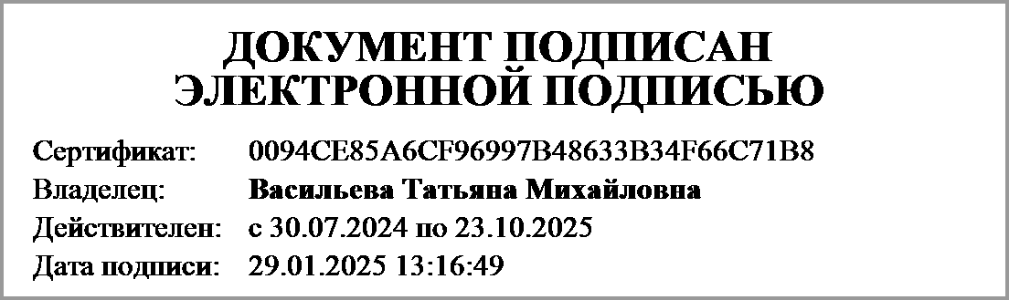 |  | Васильева Т.М.
 | (подпись) |  | (расшифровка подписи)
Руководитель планово-
экономической службы | (подпись) |  | (расшифровка подписи)
Главный | 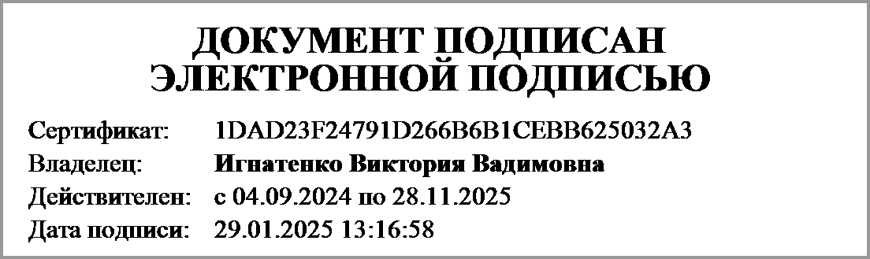 |  | Игнатенко В.В.
бухгалтер | (подпись) |  | (расшифровка подписи)

Централизованная бухгалтерия | ОГРН
 | ИНН
(наименование, местонахождение) | КПП

Руководитель
(уполномоченное лицо) | (должность) |  | (подпись) |  | (расшифровка подписи)

Исполнитель | Главный бухгалтер |  |  |  | Игнатенко В.В. |  |  |  | 66-91-29
 | (должность) |  | (подпись) |  | (расшифровка подписи) |  |  |  | (телефон, e-mail)
"_____" _________________ 20 ____ г.

Документ подписан электронной подписью. Дата представления 29.01.2025
Руководитель(Васильева Татьяна Михайловна, Сертификат: 0094CE85A6CF96997B48633B34F66C71B8, Действителен: с 30.07.2024 по 23.10.2025),Главный бухгалтер(Игнатенко Виктория Вадимовна, Сертификат: 1DAD23F24791D266B6B1CEBB625032A3, Действителен: с 04.09.2024 по 28.11.2025)

